2006学年度上学期
三年级数学形成性评价参考内容
一、聪明的你来填一填：（每空1分，共20分）
1、 60毫米=（ ）厘米 5分米=（ ）厘米
3米=（ ）分米 7千米=（ ）米
9000米=（ ）千米 40厘米=（ ）分米
2、 在 里填上“＞”、“＜”或“=”
3000克 3千克 2吨 2千克 600克 5千克
3、 在（ ）里填上合适的长度单位。
①骑自行车每小时行驶15（ ）。
②一张桌子的高大约是90（ ）。
③一列火车每小时大约行驶120（ ）。
4、 用0、1、2组成最大的三位数是（ ），最小的三位数是 （ ），
他们的差是（ ）。
5、 在除法中，余数应比除数（ ）。
6、 73除以8，商是（ ），余数是（ ）。
7、 1600千克－600千克= （ ）吨
14厘米 + 26厘米 = （ ）分米
二、精明的你来判一判：对的在（ ）里面打“√”，错的打“×”。
1、正方形的四条边相等，四个角都是直角。（ ）
2、一张电话磁卡的厚度是1厘米。 （ ）
3、一个三年级的小朋友午餐吃了8千克食物。（ ）
4、1000克棉花和1千克铁一样重。 （ ）
5、17÷3=4……5 （ ）
三、智慧的你来选一选：把正确答案的序号填在（ ）里。
1、 一只小狗重4（ ）。
① 克 ② 千克 ③ 吨
2、一棵大树高14（ ）。
① 米 ② 分米 ③ 厘米 ④ 毫米
3、用2个边长为1厘米的正方形拼成一个长方形。这个长方形的周长是（ ）。
① 8厘米 ② 4厘米 ③ 6厘米
4、右图的长方形分成两个部分，想一想，
下
上
哪个部分的周长长。（ ）
① 上面的长 ② 下面的长 ③一样长
5、长江是我国第一大河，世界第三大河，长约6200（ ）。
① 千米（公里） ② 米 ③ 分米
四、勤奋的你来算一算：
1、 直接写出得数。
36+42= 46-15= 44+27= 1000-600= 65+26=
74-36= 60+34= 80-24= 700+200= 940-600=
2、用竖式计算并演算。
139+682= 701-573=
3、用竖式计算：
72÷9= 45÷7=

五、灵巧的你来量一量、画一画：
1、量出下面线段的长度。

长（ ）厘米 长（ ）毫米
2、在方格纸上画一个平行四边形。
3、找一找，在下面四边形的图案上涂上颜色。
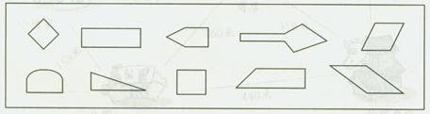
六、智慧的你来试一试：
1、把36平均分成7份，每份是多少？还余几？

2、一个地球仪85元，一个书包48元，买一个地球仪和一个书包一共要多少钱？

3、 一条小路环绕着儿童游乐场，游乐场周长应是多少米？
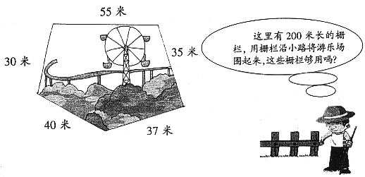

4、副食店运来410 千克鸡蛋，上午卖出152千克，下午卖出174千克，还剩多少千克？

5、有32人跳绳。
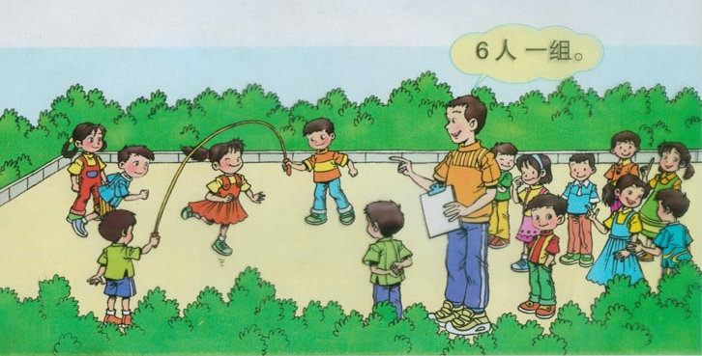
可以分成几组，还多几人？

答案：
一、聪明的你来填一填：（每空1分，共20分）
1、 60毫米=（ 6 ）厘米 5分米=（ 50 ）厘米
3米=（ 30 ）分米 7千米=（ 7000 ）米
9000米=（ 9 ）千米 40厘米=（ 4 ）分米
2、 在 里填上“＞”、“＜”或“=”
3000克 = 3千克 2吨 ＞ 2千克 600克 ＜ 5千克
3、 在（ ）里填上合适的长度单位。
①骑自行车每小时行驶15（ 千米 ）。
②一张桌子的高大约是90（ 厘米 ）。
③一列火车每小时大约行驶120（ 千米 ）。
4、 用0、1、2组成最大的三位数是（ 210 ），最小的三位数是 （ 102 ），他们的差是（ 108 ）。
5、 在除法中，余数应比除数（ 小 ）。
6、 73除以8，商是（ 9 ），余数是（ 1 ）。
7、 1600千克－600千克= （ 1 ）吨
14厘米 + 26厘米 = （ 4 ）分米
二、精明的你来判一判：对的在（ ）里面打“√”，错的打“×”。（每题2分，共10分）
1、正方形的四条边相等，四个角都是直角。（ √ ）
2、一张电话磁卡的厚度是1厘米。 （ × ）
3、一个三年级的小朋友午餐吃了8千克食物。（ × ）
4、1000克棉花和1千克铁一样重。 （ √ ）
5、17÷3=4……5 （ × ）
三、智慧的你来选一选：把正确答案的序号填在（ ）里。（每题2分，共10分）
1、 一只小狗重4（ ② ）。
① 克 ② 千克 ③ 吨
2、一棵大树高14（ ① ）。
① 米 ② 分米 ③ 厘米 ④ 毫米
3、用2个边长为1厘米的正方形拼成一个长方形。这个长方形的周长是（ ③ ）。
① 8厘米 ② 4厘米 ③ 6厘米
4、右图的长方形分成两个部分，想一想，
下
上
哪个部分的周长长。（ ③ ）
① 上面的长 ② 下面的长 ③一样长
5、长江是我国第一大河，世界第三大河，长约6200（ ① ）。
① 千米（公里） ② 米 ③ 分米
四、勤奋的你来算一算：（共计24分）
1、 直接写出得数。（每题1分，共10分）
36+42=78 46-15=31 44+27=71 1000-600=400 65+26=91
74-36=38 60+34=94 80-24=56 700+200=900 940-600=340
2、用竖式计算并演算。（每题4分，共8分）
139+682=821 701-573=128
3、用竖式计算：（每题3分，共6分）
72÷9=8 45÷7=6……3

五、灵巧的你来量一量、画一画：（共15分）
1、量出下面线段的长度。（每题2分，共4分）

长（ 4 ）厘米 长（ 22 ）毫米
2、在方格纸上画一个平行四边形。（5分）
3、找一找，在下面四边形的图案上涂上颜色。（6分）
六、智慧的你来试一试：（共21分）
1、把36平均分成7份，每份是多少？还余几？（3分）
36÷7=5……1

2、一个地球仪85元，一个书包48元，买一个地球仪和一个书包一共要多少钱？（4分）
85 + 48 = 133（元）

3、 一条小路环绕着儿童游乐场，游乐场周长应是多少米？（5分）
55+35+37+40+30=197（米） 够用了。
4、副食店运来410 千克鸡蛋，上午卖出152千克，下午卖出174千克，还剩多少千克？（5分）
410-152-174=84（千克）
5、有32人跳绳。（4分）
可以分成几组，还多几人？
32÷6=5（组）……2（人）

